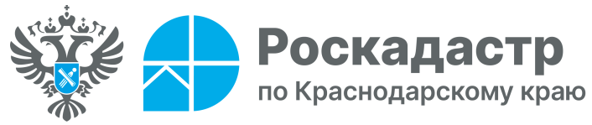

В филиале ППК «Роскадастр» по Краснодарскому краю рассказали, как получить сведения из Государственного фонда данных землеустройства

Землеустройство – это комплекс мер, направленных на изучение состояния земель, планирование их рационального использования и охрану. Оно включает межевание, учет и кадастровую оценку. Документы, полученные в результате данной деятельности, хранятся в Государственном фонде данных землеустройства (ГФДЗ). Подробнее о порядке получения сведений из него рассказали эксперты филиала ППК «Роскадастр» по Краснодарскому краю.
ГФДЗ – централизованная система, предназначенная для хранения, обработки и предоставления сведений о земельных участках, результатах кадастровых работ и иных действиях, связанных с использованием земель.
Благодаря фонду данных можно получить следующую документацию:
• генеральную схему землеустройства территории Российской Федерации;
• карты (планы) объектов землеустройства;
• проекты внутрихозяйственного землеустройства;
• проекты улучшения сельскохозяйственных угодий;
• материалы почвенных, геоботанических и других обследований и изысканий, оценки качества земель, инвентаризации земель;
• тематические карты и атласы состояния и использования земель.
«Данными ГФДЗ могут пользоваться как физические и юридические лица, так и органы государственной власти. Отметим, что сведения являются общедоступными, за исключением тех, которые согласно законодательству Российской Федерации относятся к информации ограниченного доступа. Их могут получить только лица, предоставившие документ, подтверждающий право доступа к таким сведениям», – сообщает заместитель директора филиала ППК «Роскадастр» по Краснодарскому краю Сергей Пискашов.
Важно, что материалы фонда данных землеустройства предоставляются бесплатно.
Ведение ГФДЗ осуществляет ППК «Роскадастр» и ее филиалы. Подать заявление на получение сведений из фонда данных можно несколькими способами:
• в электронном виде на «Госуслугах» в разделе «Услуги» – «Стройка и недвижимость» – «Предоставление материалов и данных государственного фонда данных, полученных в результате проведения землеустройства»;
• по адресу электронной почты филиала ППК «Роскадастр» по Краснодарскому краю: filial@23.kadastr.ru;
• в виде бумажного документа почтой по адресу: 350018, Краснодарский край, г. Краснодар, ул. Сормовская, 3.
Кроме того, получить ценные документы возможно и при личном обращении в филиал ППК «Роскадастр» по Краснодарскому краю по адресу: г. Краснодар, ул. Сормовская, 3, а также в офисах филиала ППК «Роскадастр» по месту нахождения объектов недвижимости.
_____________________________________________________________________________________________
Пресс-служба филиала ППК «Роскадастр» по Краснодарскому краю
 | press23@23.kadastr.ru |  | https://vk.com/kadastr_krd
 | https://kadastr.ru |  | https://t.me/kadastr_kuban

